**Londen**

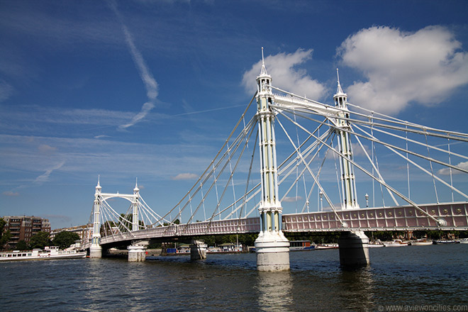

**Albert Bridge**

* De Albert Bridge is een erg flamboyante brug die de Thames overspant tussen Chelsea en Battersea ten zuidwesten van het centrum van Londen.
* 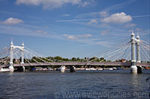De brug, die aan het einde van de 19e eeuw werd gebouwd, is een prachtig voorbeeld van Victoriaanse architectuur.

**De Brug**

* De brug werd genoemd naar prins Albert van Saksen-Coburg-Gotha, de prins-gemaal van koningin Victoria.
* De kleurrijke brug, ontworpen door Rowland Mason Ordish, werd gebouwd tussen 1870 en 1872.
* Het was een typische hangbrug met een lengte van:
* 216 meter en een breedte van 12, 5 meter.
* De centrale overspanning is 122 meter lang.

**Aanpassingen**

* Amper 12 jaar na de bouw werd de brug gerenoveerd en versterkt waardoor de brug eigenlijk een kabelbrug werd, waarbij het gewicht van de brug via kabels gedragen wordt door pylonen.
* De aanpassing was het werk van Sir Joseph Bazelgette.

**Redding**

* 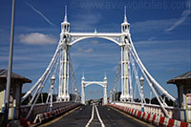Na de Tweede Wereldoorlog waren er plannen om de brug te vervangen maar een groep Londenaars verenigde zich en voerde campagne voor het behoud van de brug.
* Met succes, want in plaats van de Albert Bridge te vervangen werden extra steunen aangebracht die ervoor moesten zorgen dat de brug niet zou bezwijken onder de sterk toegenomen verkeersdrukte.

**Een grappig bord**

* Als je goed oplet kan je een interessant bord zien aan de Albert Bridge.
* Er staat op ‘All Troops Must Break Step When Marching Over this Bridge’.
* Het bord werd er geplaatst uit angst dat de brug beschadigd zou kunnen raken door de zogenaamde mechanische resonantie, die mogelijk veroorzaakt zou kunnen worden door over de brug marcherende soldaten.